奥巴马称最后一批美军将于近日撤出伊拉克（图）
核心提示：当地时间12月12日上午，美国总统奥巴马在白宫与来访的伊拉克总理马利基举行会谈。在会谈后举行的新闻发布会上，奥巴马说，最后一批美军将于近日从伊拉克撤离，这标志着伊拉克战争的结束。
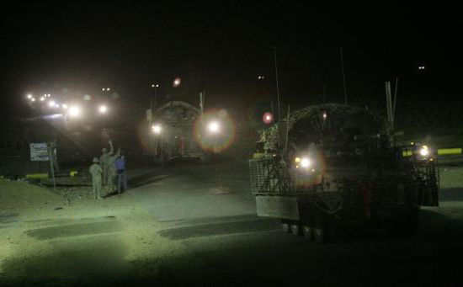
资料图：2010年8月19日凌晨，美军跨越伊拉克与科威特的边境线撤离伊拉克。
当地时间12月12日上午，美国总统奥巴马在白宫与来访的伊拉克总理马利基举行会谈。在会谈后举行的新闻发布会上，奥巴马说，最后一批美军将于近日从伊拉克撤离，这标志着伊拉克战争的结束。
履行撤军计划
奥巴马说，历史将对美国发动的伊拉克战争做出定论。他表示，美伊两国今后将是主权国家之间的关系，并将建立全面的长期伙伴关系。
随着最后一批美军年内撤离，历时近9年的伊拉克战争即告结束。自伊拉克战争开始以来，约100万人次的美军先后轮驻伊拉克。2007年，在伊拉克美军人数曾多达17万人，现已减至约6000人。对奥巴马而言，如期从伊拉克撤军实现了他竞选时的承诺。奥巴马14日将前往北卡罗来纳州的布拉格堡军事基地，就伊拉克战争结束这一“里程碑式的事件”向美军发表讲话。
担心伊朗影响
围绕着美国是否如期从伊拉克撤军，美伊双方进行了长时间的微妙角力。美军撤走后地区力量格局演变的不确定性一直是美国的心病，其中伊朗今后的动向更是美方关注的焦点。
在新闻发布会上，奥巴马不点名地对伊拉克的邻国发出警告：即使美军撤离伊拉克，美国仍将在中东地区保持强大的存在，美国对盟友、伙伴和美国利益的保护“毫不动摇”。
一些美国官员认为，伊拉克和伊朗都是什叶派穆斯林掌权，美军撤离伊拉克后，伊朗对伊拉克的影响势必增强。美国战略与国际研究中心中东项目主任乔恩·奥特曼认为，在地区安全问题上，巴格达如何“选边”将极大影响未来的美伊关系。
留驻万余人员
美军撤离后，美伊两国如何在安全问题上继续进行合作是奥巴马与马利基讨论的另一重要话题。伊拉克希望美军能对其安全部队提供培训，但在伊到底需要什么样的培训，及伊方能够为美军教官提供什么样的保护等问题上双方存在分歧。马利基12日表示，在安全、打击恐怖主义、军事培训和为伊拉克军队，特别是为空军进行重新装备问题上，伊拉克希望继续得到美国援助。据悉，美国已允诺向伊拉克出售武器，其中包括18架F—16型战机。
奥巴马高调宣布美国将如期从伊拉克全部撤军有其国内政治需求。奥巴马政府能否实现撤军承诺有可能成为2012年美国总统大选的话题。近期有民调显示，大多数受访者赞成美军从伊拉克撤出，其话外音便是作为奥巴马政治对手的共和党人对伊拉克战争负责，而奥巴马则较为体面地结束了这场战争。共和党人则批评奥巴马说，过快从伊拉克撤军将对美国国家安全构成威胁。
事实上，美军从伊拉克撤出并不意味着来自美国的武装人员在伊拉克不复存在。奥巴马说，美军撤离伊拉克后，美国还将在伊拉克有强大的“外交存在”。出于对美国在伊拉克人员的安全利益考虑，美国还需在伊拉克保留安全承包商等大量美方人员。据悉，即使美军12月31日前全部从伊拉克撤出，众多美军军事教官、五角大楼文职人员和安全承包商将继续留在巴格达，人数多达约1.6万人，使得美国驻巴格达大使馆成为美国在世界各地最大的外交使团。据美国国务院12日宣布，在2012财政年度，美国国务院仅为美国驻伊拉克大使馆和总领馆申请的预算就高达38亿美元，其中除建设、教育、文化交流等开支外，也包括安全、后勤、生命保障等开支。

